**Молдавский Государственный Университет**

**Факультет Математики и Информатики**

**Департамент Информатики**

**Лабораторная работа №4**

**Изучение базовых команд MS-DOS**

**«Операционные системы»**

Выполнила:  
Студентка группы I2302  
Калинкова София

Проверила: Eleonora Seiciuc, doctor, conferențiar universitar

Кишинёв, 2023

Условия лабораторной работы:

Для лаб. работы надо составить свою структуру, как в первой лабораторной работе с использованием следующих коман.

Ход лабораторной работы:

Использованные команды:

mkdir создание каталога

rmdir удаление каталога

cd замена каталога (как в cmd)

ls - просмотр содержимого текущего каталога

ls -l просмотр содержимого каталога в расширенной форме (т.е. права доступа, дата, время создания,…).

Знак - (минус) перед l означает параметр.

/cat > file.1 - создание файла. Используем комбинацию клавиш ctrl + d для завершения заполнения файла.

/cat file.1 - просмотр содержимого файла

/cat file.1 file.2 > file.3 - объединение файлов file.1 и file.2 в file.3

cp - копирует один файл в другой

tree - вывод дерева каталогов

mv - Переименование файла и перемещение тоже

help – помощь (например: mv –help)

man - учебник: man cp - получение помощи для команды cp. Выход из учебника Ctrl +d.

wc - подсчёт числа строк в указанном файле (параметр –l), числа символов в указанном файле (параметр –m), числа слов в указанном файле (параметр -w).

Команды можно запускать, используя pipe (|): ls -l | wc –l покажет количество объектов в текущем

каталоге.

head - вывод первых строк в указанном файле: head -5 file.1 вывод первых 5 –ти строк из файла file.1.

tail - вывод последних строк файла

Выполнение команд

1. Использую команду mkdir, чтобы создать директорию Sonea, в ней через команду cd и mkdir, создаю две директории SO1 и S02

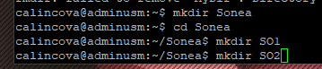

2. Использую команду cat > для создания текстовых файлов file.txt, file_1.txt, file_2.txt и file_3.txt в директории SO1

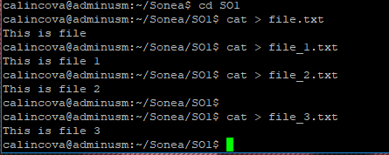

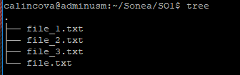

3. С помощью команд cat file.1 file.2 > file.3 - объединяю файлы file.1 и file.2 в file.3

file

4. С помощью команды сp и указывая путь к файлу копирую один файл в другой

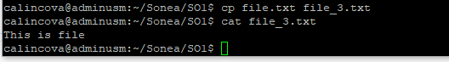

5. С помощью команды mv переименовываю файл

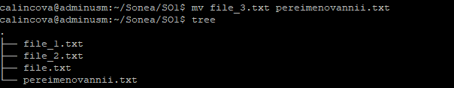

6. удаляю поддиректорию SO2

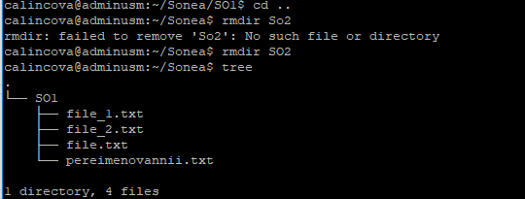

7. Изменение прав доступа для файла pereimenovannii.txt с помощью команды chmod

ls -l

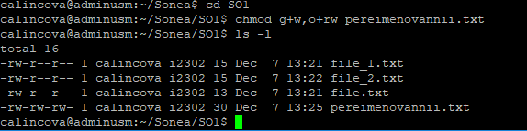

8. просмотр первых 2 строк

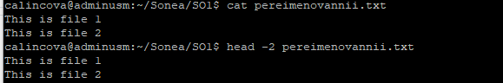

9. просмотр последней строки

